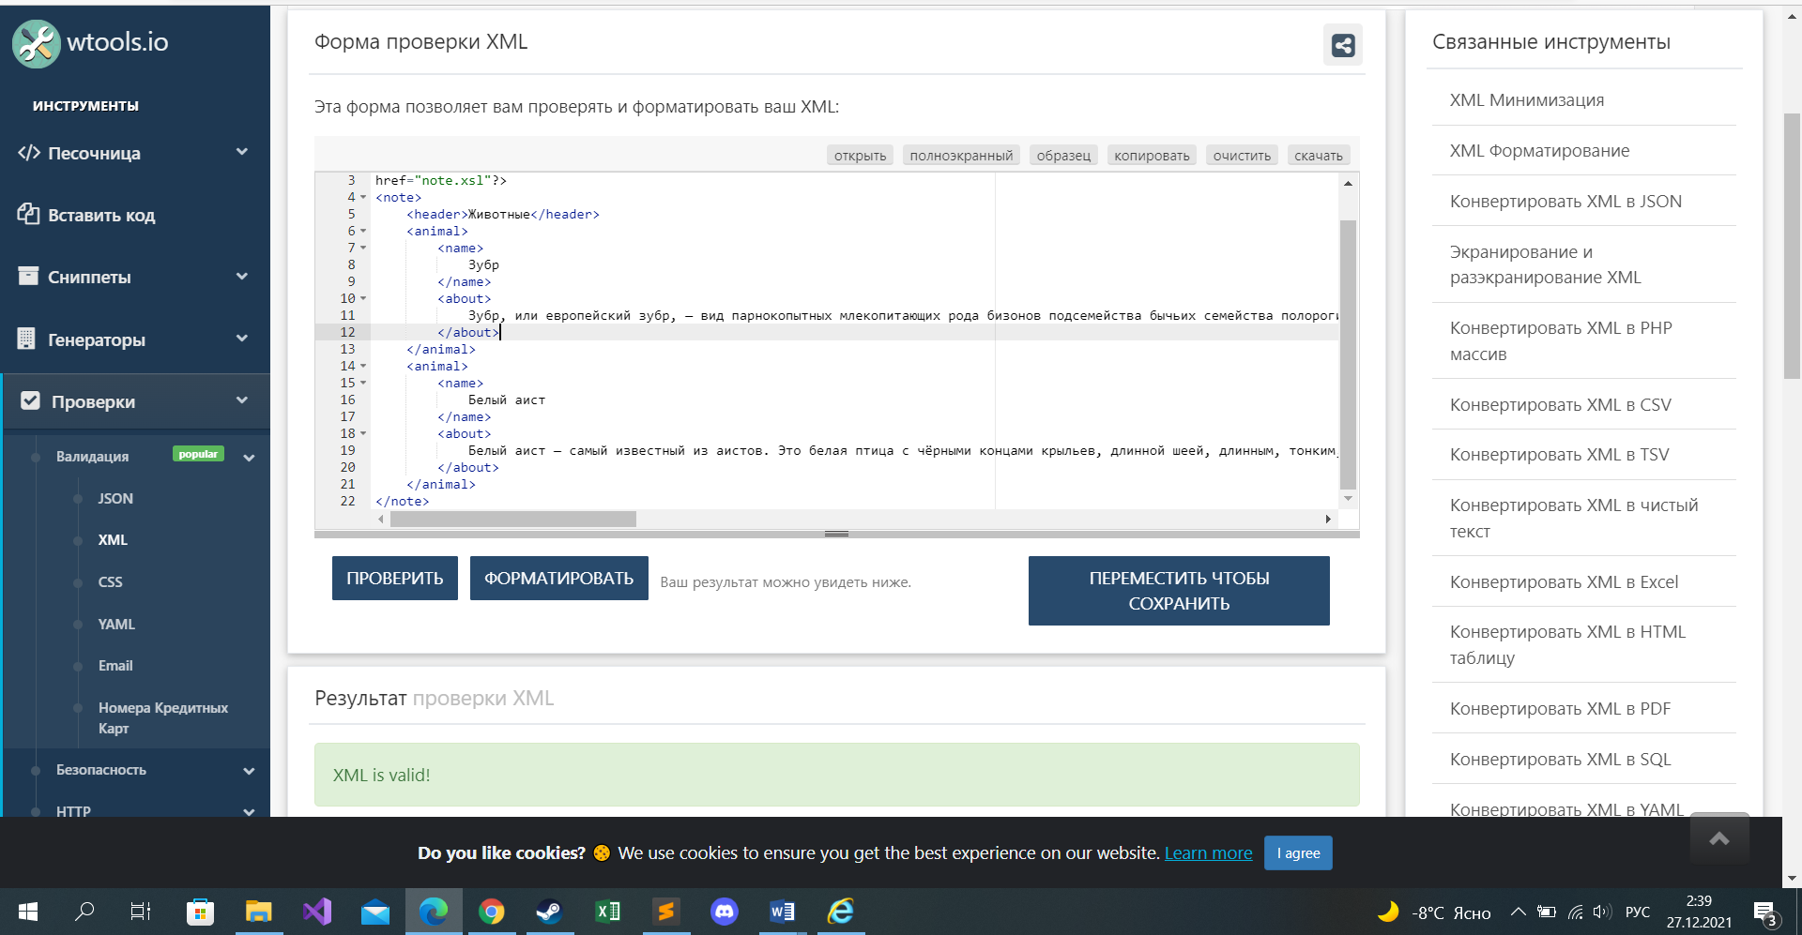

1)xml-eXtensible Markup Language, расширенный язык разметки, позволяющий хранить, транспортировать ,обменивать данные.

2)пролог ,начинается с угловой скобки , затем ?xml,заканчивается закрывающей угловой скобкой ,между ними ставятся необходимые свойства.

3)правила синтаксиса XML:

Все xml элементы должны иметь закрывающие теги ,

все элементы регистрозависимы ,

значение элементов указывается в “ ‘ ,

все элементы должны соблюдать корректную вложенность,

перед закрывающей угловой скобкой в пустых тегах ставится косая черта,

XML документ должен содержать один корневой элемент, который будет родительским для всех других элементов,

учитываются все символы форматирования (т.е. пробелы, переводы строк, табуляции не игнорируются, как в HTML).

4)имена элементов могут начинаться с нижнего подчеркивания или буквы, а также содержать цифры, тире , буквы, дефисы. Но не могут начинаться с xml.

5) элемент, вложенный в другой элемент, должен заканчиваться в этом же элементе.

6)корневым элементов в xml является такой элемент, который является родительским для всех других.

7) Валидация xml документа необходима для проверки граматики xml кода и соответствия его стандарту.

8)Комплексный элемент содержит внутри себя другие элементы, в то время как простой элемент содержит только текст.

9) преимущества schema перед DTD:Schema пишется на языке xml,легко расширяется, поддерживает типы данных, поддерживает пространство имен.

10) комплексные элементы могут быть 4-х типов: пустые элементы; элементы, содержащие только другие элементы ;элементы содержащие только текст; элементы, содержащие другие элементы и текст. Корневой элемент.

11)простые элементы: XS: string, decimal, integer, Boolean, date, time.

12)xs:element определяет элемент.

13)у элемента комплексный тип.

14)xs:sequence последовательность элементов элемента.

15)для создания атрибута.

16) предназначен для подключения xml schema к xml документа. В случае задания схемы без указания пространства имен используется атрибут noNamespaceSchemaLocation.

17)Entity предназначен для определения сущностей в DTD с целью их использования как в связанном с DTD XML-документе так и собственно в XML Schema.

18)Сущность это декларация, определяющая имя, которое будет использоваться в XML-документе вместо содержимого или разметки. Использовал во втором задании, для определения имени элемента header.

19)lt, gt, amp, apos, quot.

20) ATTLIST используется для перечисления и объявления атрибутов, которые могут принадлежать элементу

21)синтаксически верный, соответствующий одному из типов определения документ.

DTD и XML Schema

22)определяет сущность под именем Hello,World!

23) элемент to должен быть типа "#PCDATA"

24) для перечисления и объявления атрибутов ,которые могут принадлежать элементу

25) определяет, сколько элементов содержит родительский элемент, определяет какого типа должен быть элемент(#pcdata)

26)Пространство имен

27) Document Type Definition, декларация может быть внутренняя или внешняя.